臺中市北屯國民小學
自主學習共同體公開課導學案

日期： 108.11.26 | 時間： 8節課每節40分鐘共320分鐘
班級： 605、604 | 科目： 翰林六年級數學第六單元
課題： 6-3 正比的應用 | 節數： 第4節
授課老師： 于景亭、張家惠 | 觀課老師：

教師桌
白板
白板

第5組
第5組
第3組
第1組

1
2
3
4
1
2

3
4
1

2
3
4

第4組
第2組
第6組
1
2
3
4
1
2
3
4
1
2
3
4

課堂設計
白板
白板
白板
學習設計說明
- 本單元能力指標：6-n-09能認識比和比值，並解決生活中的問題。
6-n-10能理解正比的意義，並解決生活中的問題。
單元子技能：
6-n-09 s01能認識比和比值
6-n-09 s02能了解相等的比
6-n-09 s03能找出簡單的整數比
6-n-09 s04能利用比與比值的概念解決生活中的問題
6-n-10 s01能理解正比的意義。
6-n-10 s02能利用正比關係解決生活中問題。

- 本單元學習子技能：6-n-09 s04能利用比與比值的概念解決生活中的問題
- 學習時間：本單元共8節課320分鐘，本節課為第4節，上課時間40分鐘
- 知識節點：能力指標之學習子技能
6-n-10 s02能利用正比關係解決生活中問題。
6-n-09 s04能利用比與比值的概念解決生活中的問題
。

6-n-10 s01能理解正比的意義。
6-n-09 s03能找出簡單的整數比
6-n-09 s02能了解相等的比

6-n-09 s01能認識比和比值

五、學生先備知識
1.能約分為最簡分數。
2.認識比值。
3.了解比的相等關係。
4.能找出簡單的整數比

- 本節課學習目標：6-n-09 s04能利用比與比值的概念解決生活中的問題。
1.能列出含有未知數的比例式，並利用倍數關係來求未知數(影片自學)
2.能列出等比例式，再利用前比例項和後比例項的倍數關係求未知數(影片自學)
3.分辨比例式中，未知數在前比例項中的前項，再求未知數(自學或共學)
4.瞭解總量與兩量的比，求出兩量分別是多少(難點)
七、評估準則
1.是否能各別列出總量與兩量的比值
2.是否能正確算出兩量的值，並寫出正確答案

八、教學資源：
1. 因材網、工作分配單、小組互評規凖評分表
2. 智慧教室、平板電腦、每組A3白板2片
九、評量方式：小組互評規凖評分表、小組討論、口頭報告、個人學習筆記
課堂組織 (環節、次序、銜接、時間) | 學習任務 (應用性、複雜性、自主度、合作性) | 教學支援 (講解示範、提問引導、回饋評估、課堂氛圍)
課前20分鐘
1.學生自學(15分鐘) | 1.利用因材網預習今日學習單元的教學影片(1支影片)，並記錄單元學習重點。  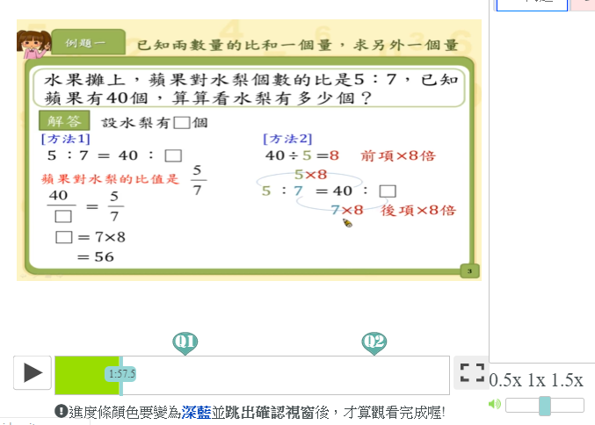  2.完成影片觀看後自行進行習作練習題。  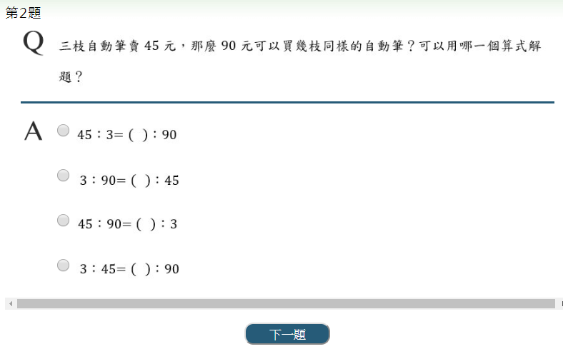  3.觀看影片時記錄學習重點在記事本。 | 1.教師觀看學生學習進度百分比，了解學生學習狀況  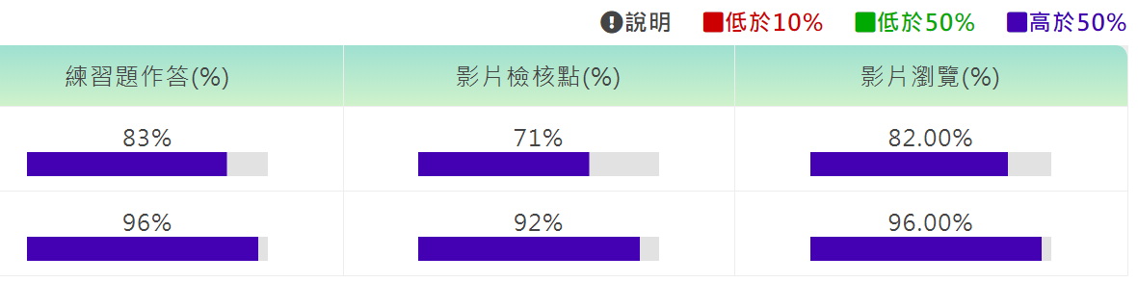  2.摘要記錄任務討論區學生學習問題與討論內容。  3.觀看學生練習題與動態評量的錯誤類型。  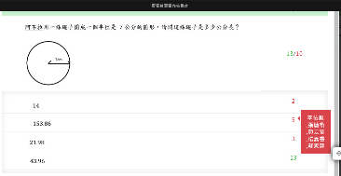
2.進階練習(5分鐘) | 1.請先看完影片的同學自行至討論區進行進階問題自我練習，並記錄解題過程在筆記本中。  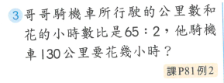  2.學生檢視課前利用因材網自學的成果，是否達成以下知識節點的子技能(6-n-09 s04) | 1.教師巡視學生練習狀況。  2.了解全班學生個別進度，掌控學習時間。  3.留意程度較好的學生是否完成進階題目。
第二節課40分鐘
1.課堂導入(5分鐘) | 各組依照這個單元比和比值看完影片與練習題。現在來看看大家答對的狀況(教師展示因材網學生練習題結果)，說明學生錯誤的原因，並說明本節課學習重點。  - 說明本節課學習重點。  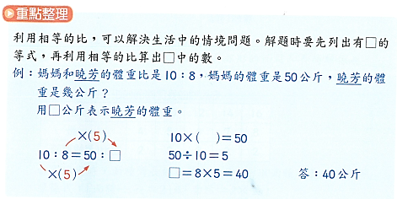  - 螢幕顯示練習題錯誤類型進行說明解釋。  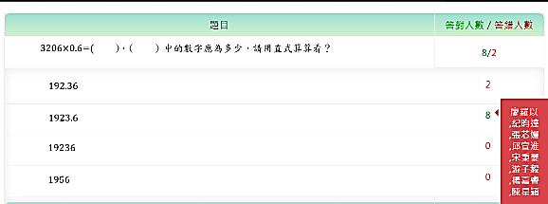  - 進入討論區問與答---最新問題(小組討論) | 1.教師分析因材網中學生學習任務的討論資料，設計學生難點的討論題組。  2.分析學生練習題的幾個學習盲點與疑問。  3.小組工作分配表(附件一)
2.進行小組合作學習  組內共學 (10分鐘) | 請各組明星球員登入因材網，進入問題討論區，點選自己組別的題目，開始進行小組討論，由球隊經理紀錄討論後的正確解題過程。黑馬同學必須了解解題過程，等一下由黑馬上台報告。各組黑馬上台報告時，各小組的球隊老闆要記得進行其他組別評分確認。  第1組與第2組討論題目  題目：  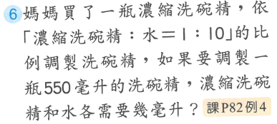  第3組與第4組討論題目  題目：  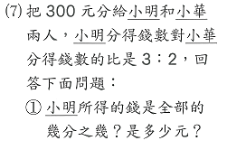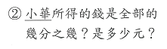  第5組與第6組討論題目  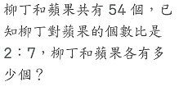 | 1.教師課間巡視，觀察各小組討問內容是否失焦，並適時給予意見指導。  2.獎勵討論認真的小組。  3.記錄工具A3白板2片  4.平板電腦  5.每組1題習作題，1題生活情境題  6.課間巡視學生提示討論時所出現的疑問。
3.小組彙報與分享  組間互學(20分鐘) | 1.小組上台發表：由黑馬上台，先報告組別，再將題目敘述一遍，再進行解題說明，命題小組的球隊老闆要指出對方回答的正確與否，並適時補充內容。(依據上台報告SOP流程)  2.小組互評：小組的霸氣教練要針對指定小組的回答進行互評確認，教師將會提示是否達到評分規準。  評分組別分配：第2組評第1組、第3組評第2組、第4組評第3組、第5組評第4組、第6組評第5組、第1組評第6組  3.各組統計分數：將各項評分加總，寫出總分紀錄在小組成績，教師將依照分數與小組表現適時給予金幣獎勵。 | 1.引導學生整理與紀錄資料  2.聆聽其他成員的解題方式並達成共識  3.操作與口頭評量  4.小組評量規準評分表。  (參考附件二)  準則清楚明列(步驟)、合理性要詳列讓學生可以勾選確認(教師引導確認檢核)
4.教師導學(5分鐘) | 1.教師將學生迷思概念歸納整理，總結課堂問題題組的討論內容。  總結：瞭解總量與兩量的比，求出兩量分別是多少  2.公布回家功課~複習觀看因材網影片，並完成單元練習卷。  3.規定練習討論區其他組題目與習作題目為回家作業。  ~~~~~~本節課結束~~~~~~ | 1.引導學生完成自主學習紀錄。  2.討論區題目練習題完成  3.完成習作練習題  4.利用因材網影片進行複習

附件一
臺中市北屯國民小學自主學習合作分組小組工作分配單
組別：□第一組 □第二組 □第三組 □第四組 □第五組 □第六組
學習重點：比的應用(6-n-09-S04能利用比與比值的概念解決生活中的問題)
組內工作分配表：(請各小組成員討論後填入姓名)
編號 | 代號 | 分配任務 | 學生姓名
1 | 明星球員+1 | 彙整小組解題紀錄與成果  (需引導小組成員討論並說明講解題方式)
2 | 球隊老闆+2 | 確認他組別的作法、答案、補充是否正確  (發表或提出不同的意見或看法)
3 | 霸氣教練+3 | 進行確認他組解題是否正確(互評標準：逐條確認各組解題是否符合互評標準表單)
4 | 球隊黑馬+4 | 上台報告並說明解題方式及原理  (依照解題步驟詳細說明)
5 | 和善經理+3 | 進行確認他組解題是否正確(互評標準：逐條確認各組解題是否符合互評標準表單)

附件二
臺中市北屯國民小學自主學習合作小組互評規準評分單
評分組別：□第一組 □第二組 □第三組 □第四組 □第五組 □第六組
被評組別：□第一組 □第二組 □第三組 □第四組 □第五組 □第六組
學習重點：比的應用(6-n-09-S04能利用比與比值的概念解決生活中的問題)
互評標準：(請評分同學逐條確認)
順序 | 檢查確認 | 評分標準 | 得分
1 | □有 □無 | 題目說明正確與否(清楚說明題目解題重點) | 2分
2 | □有 □無 | 解答式子是否書寫完整(排列順序與答案) | 2分
3 | □有 □無 | 比值運算計算是否正確 | 2分
以下評分表依照各組題目解答給分
4 | □有 □無 | 是否能各別列出總量與兩量的比值 | 3分
5 | □有 □無 | 是否能正確算出兩量的值，並寫出正確答案 | 3分

總分：

